注册流程
注册时间：2012年6月4日——6月6日三天时间，逾期将不予认定。
登录中国教师资格网（http://www.jszg.edu.cn），未参加全国统考申请人进入报名系统。点击网站首页右侧“教师资格申请网上申报”下的后再点击进入未参加全国统考申请人网上申报系统。
- “申报第一步 申报人必读”
页面显示10秒后，“下一步”按钮才激活可用。如下图：
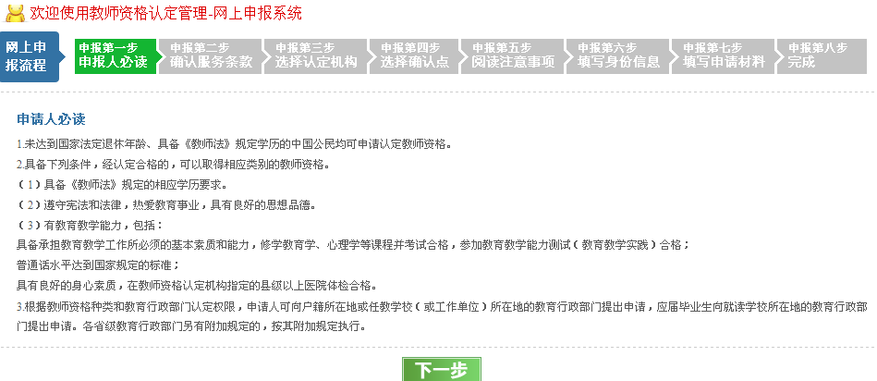
- “申报第二步 确认服务条款”，如下图：

申请人选中“已阅读并完全同意”网上申报协议才可点击“下一步”按钮进入申报第三步，否则给出提示。
- “申报第三步 选择认定机构”，如下图：
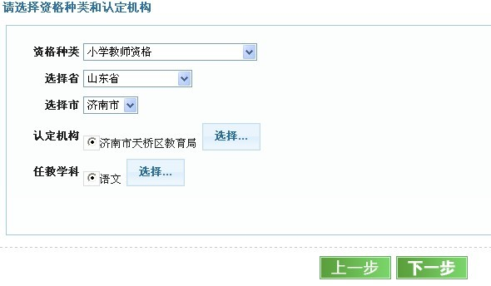
首先选择资格种类（小学教师资格），选择省（山东省）和选择市（济南市），点击选择认定机构后的“选择”按钮，选择“济南市天桥区教育局”。点击任教学科后的选择按钮，选择任教学科（语文、数学、外语、音乐、美术）。都选择完后按“下一步”。
- “申报第四步 选择确认点”，如下图：
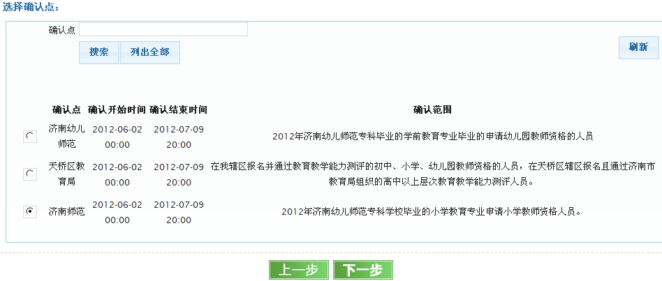
确认点列表中会显示所选认定机构网报时间段内所有参与确认工作的确认点信息供申请人选择。选择“济南师范”。
- “申报第五步 阅读注意事项”，如下图：

- “申报第六步 填写身份信息”，如下图：
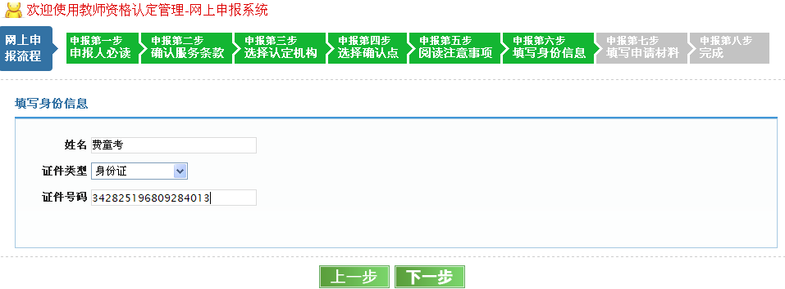
输入申请人的姓名、证件类型和证件号码，点击“下一步”按钮，如系统校验通过则进入申报第七步。
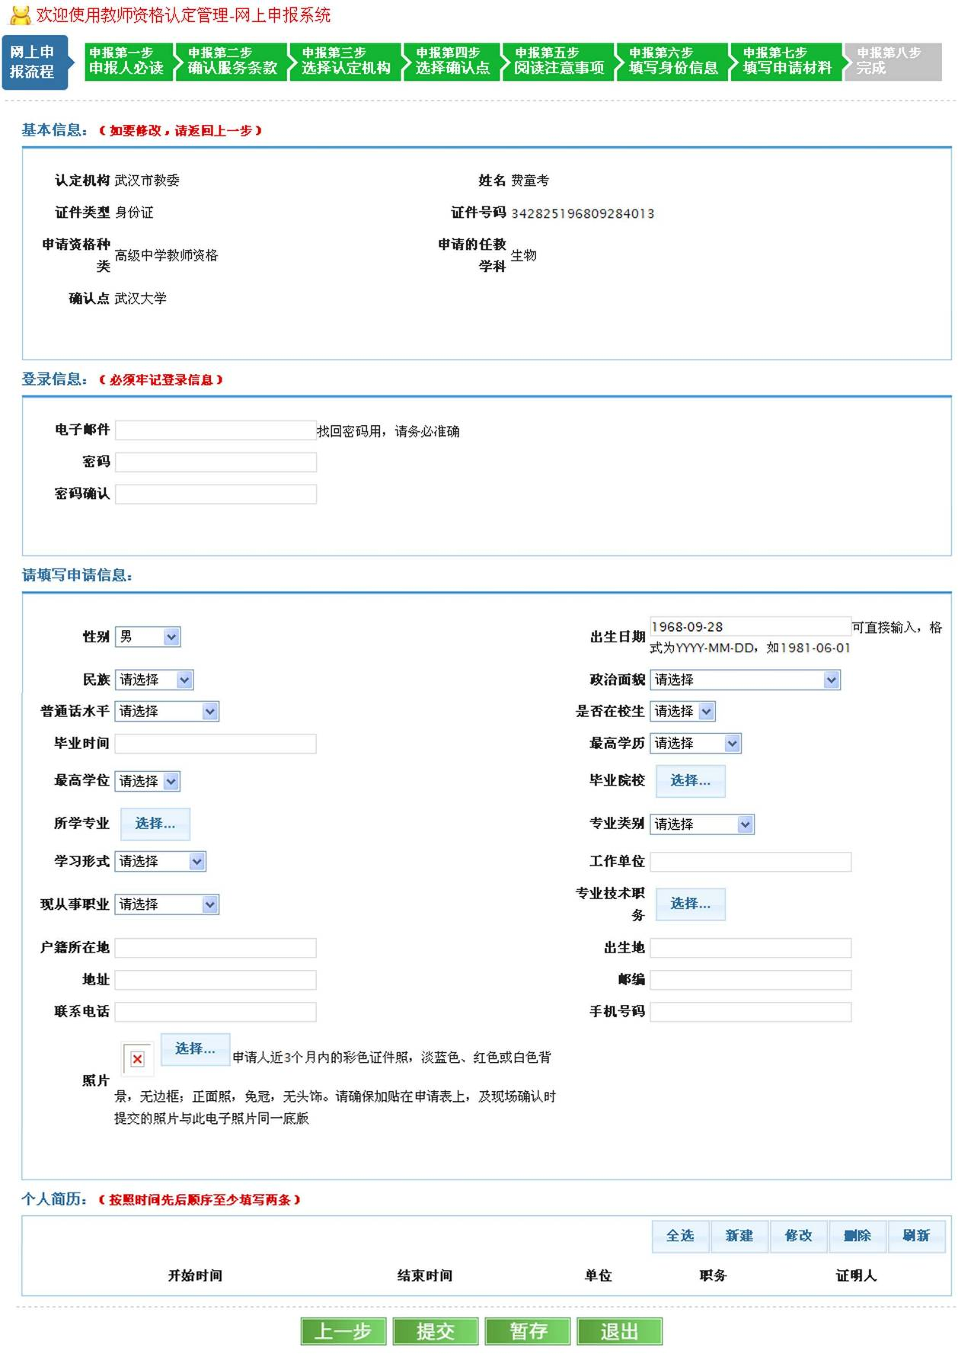
- “申报第七步 填写申请材料”，如下图：

页面第一部分为“申请人的基本信息”，此部分信息不可修改。如果需要修改，则需要点击上一步返回相应申报页面修改。
页面的第二部分为“登录信息”，此部分信息为必填信息，无论是“暂存”还是“提交”，申请人必须填写。
页面的第三部分为申请人其他信息，其中，“毕业院校”一栏，点击选择键，在打开的页面中搜索“济南大学”，选择“济南大学”。“所学专业”一栏，点击选择键，在打开的页面中点击“类别三”前的箭头，然后点击“文化教育大类”前的箭头，然后点击“教育类”前的箭头，选择“初等教育”。“专业技术职务”一栏，选择“无”。申请人选择“暂存”时，此部分信息可以根据实际填写。“暂存”只是暂时保存申请人的申请信息，以备申请人在后面的时间登录网上申报系统补充填写完整，此条申请信息并未提交给认定机构。在申请人将全部申请信息填写完成后，可以点击“提交”按钮，（必须在第一时间核对完点击！！）将个人申请信息提交给认定机构。
申请信息提交成功后，系统进入申报第八步。如果提交申请信息时有信息项填写错误，系统将弹出相应的错误提示。
- “申报第八步 完成”
申请人信息网上注册成功后，页面如下图所示：

在该页面内显示了申请人的姓名、证件号码、电子邮箱和密码以及“登录”按钮。点击“登录”按钮，则会进入到认定申请人登录页面。

